Cher Collaborateur, Chère Collaboratrice

Le nº 1/2019 (39) de la revue Annales de l’Université de Craiova (Roumanie), série Psychopédagogie (ISSN 1582-313X), éditée par le Département pour la Formation du Personnel Enseignant, par l’intermède du Centre de Recherche en Psychopédagogie (CCPP), vous propose un débat sur le thème La Méthodologie de la recherche dans différents domaines d’action — de la recherche scientifique fondamentale à la recherche appliquée.
Étant la preuve essentielle de l’existence d’une certaine science, la recherche est en même temps une condition de l’évolution de cette science, une preuve du progrès de l’innovation, de la confirmation du rapport entre les aspects théoriques et praxéologiques. Basée sur une problématique, une méthode et un plan, la recherche se construit autour d’un objet précis, nouveau, même notable, se fonde sur la (ré) interprétation, la discussion, la comparaison, l’éclairement ou l’approfondissement d’un problème récurrent. Toute réflexion sur ce sujet envisagera ce qui est déjà connu et utilisé, pour proposer les éléments nouveaux, des approches nouvelles, des méthodes jusqu’alors peu (ou pas du tout) utilisées et montrer comment ceux-ci peuvent faire avancer dans chaque domaine particulier.
Comment procéder à l’adaptation de la méthodologie de la recherche au spécifique d’un champ scientifique d’action, comment se reflètent les divers paradigmes éducationnels sur la méthodologie de la recherche, comment procéder pour valoriser les instruments de recherche et disséminer les résultats d’une telle manière qu’ils puissent être généralisés au niveau de la pratique éducationnelle, en voilà des pistes de réflexion et/ou de possibles questions. La réponse se trouve dans différentes démarches de recherche, tant théoriques qu’appliquées, expérimentales, suivant des approches mono disciplinaires, mais aussi inter et transdisciplinaires.
Ces idées, constituant des sujets de réflexion pour tout chercheur, formulées notamment comme des interrogations avisées, s’inscrivent dans les sous-thèmes de ce numéro :
1. Recherches scientifiques fondamentales vs. Recherches appliquées
2. Le design de la recherche ou l’architecture de la recherche ou comment faire pour concevoir un projet de recherche
3. Quel est le spécifique de la méthodologie de la recherche dans le contexte des paradigmes constructiviste, humaniste ou béhavioriste ?
4. Méthodes quantitatives vs. Méthodes qualitatives
5. La recherche-action est-elle une modalité essentielle pour l’optimisation de la pratique éducationnelle ?
6. Comment procéder pour mieux valoriser et disséminer les résultats de la recherche ?
7. Spécificité des parcours de recherche, démarches d’analyse, manières de structurer l’argumentation, construction du corpus, etc., dans les sciences humaines et sociales.
8. Acteurs de la recherche, acteurs de l’innovation : positions, relations, stratégies, discours.

Mots-clés : Recherche pédagogique ; Recherche scientifique fondamentale ; Recherche appliquée ; Recherche-action ; Méthodes quantitatives de recherche ; Méthodes qualitatives ; Design de la recherche ; Acteurs de l’innovation.
L’évaluation prendra en compte les points suivants : la perspective de la recherche, la nouveauté de votre problématique et la modalité de mise en place théorique, la stratégie d’investigation, la méthodologie retenue, les résultats obtenus, la pertinence des discussions et des interprétations, la solidité des conclusions, la pertinence de la bibliographie.
Vos contributions peuvent être organisées en fonction des sections déjà consacrées de la revue : Approches théoriques – réévaluations et ouvertures ; Pratiques éducatives-nouvelles ouvertures ; Laboratoire de recherche ; l’Histoire de la pédagogie ; Pédagogie comparée, TICE - éducation, ainsi qu’une rubrique Varia.
Éditeurs en chef : Florentina MOGONEA, Maître de conférences, Université de Craiova, Alexandrina Mihaela POPESCU, Maître de conférences, Université de Craiova

Coordonnateurs du numéro thématique:
Jean-Marc DEFAYS, Professeur des universités, HDR, Université de Liège, Belgique, Florentina MOGONEA, Maître de conférences, Université de Craiova, Roumanie, Alexandrina Mihaela POPESCU, Maître de conférences, Université de Craiova, Roumanie, Cecilia CONDEI, Professeure des universités, HDR, Université de Craiova, Roumanie.
Comité éditorial : Florentin-Remus MOGONEA, Maître de conférences, Ecaterina Sarah FRĂSINEANU, Maître de conférences, Vali ILIE, Maître de conférences, Mihaela Aurelia ŞTEFAN, Maître de conférences, Aurel PERA, Maître de conférences, HDR, Emil LAZĂR, Chargé de cours, Răzvan Alexandru CĂLIN, Chargé de cours, Oprea-Valentin BUŞU, Assistant-universitaire.
Comité scientifique :
- Cecilia CONDEI, Professeur des universités, HDR, Université de Craiova, Roumanie
- Sigolène COUCHOT-SCHIEX, Maître de conférences, HDR, LIRTES EA 7313, Université Paris-Est, Créteil, France
- Euphrosyne EFTHIMIADOU, Professeure Associée à l’École de l’Air hellénique, Base Aérienne de Dekeleia, Grèce
- Caroline GOSSIEAUX, Responsable de formation, Université de Pau et des Pays de l’Adour, France
- Miron IONESCU, Professeur des universités, Université Babeş-Bolyai, Cluj-Napoca, Roumanie
- Aoife LEAHY, PhD, Independent Researcher, Editor ESSE Messenger, Dublin, Ireland
- Monique LEBRUN-BROSSARD, Professeure émérite, HDR, Université du Québec à Montréal, Canada
- Agnès LEROUX-BÉAL, Maître de conférences, HDR, UFR LCE, Université de Paris Nanterre
- Marin MANOLESCU, Professeur des universités, Université de Bucarest, Roumanie
- Deborah MEUNIER, Chargée de cours, Université de Liège, Belgique
- Ioan NEACŞU, Professeur des universités, Université de Bucarest, Roumanie
- Armela PANAJOTI, Associate Professor, PhD, “Ismail Qemali” University of Vlora, Albania
- Sofia Loredana TUDOR, Maître de conférences, Université de Pitesti, Roumanie Associate Professor PhD, University of Pitesti, Romania
- Titela VÎLCEANU, Maître de conférences HDR., Université de Craiova, Roumanie
- Ana VUJOVIĆ, Professeure des universités, Faculté de Formation des maîtres, Université de Belgrade, Serbie
Secrétaire de rédaction : Florentina MOGONEA, Maître de conférences.

Détails techniques :
La taille des écrits est de 10 à 15 pages, dans le respect des normes de la rédaction sur l’ordinateur (Microsoft Word), pendant que les comptes rendus, les présentations des événements scientifiques, les notes de lectures seront limités à 2-4 pages. Les textes seront rédigés en français ou en anglais et accompagnés obligatoirement par un Abstract et Keywords en anglais.
Les propositions seront évaluées par deux évaluateurs indépendants, selon la formule Peer-Review. Un auteur peut avoir deux contributions, à condition qu’elles correspondent à deux sections différentes du volume. Nous acceptons seulement des contributions qui se limitent à deux contributeurs. Dans cette situation, prière d’indiquer la personne de correspondance.
La mise en page des propositions devra respecter les dimensions suivantes : 2 cm à gauche, à droite, en haut et en bas de la page, 0 pour le pied de page, papier format B5 (17cm X 24cm), caractères TNR, 11, un interligne (voir le schéma en annexe). La citation des sources bibliographiques et la bibliographie électronique respecteront le système APA (American Psychological Association), 6e édition.
Les contributions seront accompagnées par un Abstract de 250 mots et par 3-5 mots-clés (en anglais). Nous attendons vos contributions jusqu’au 1er Mai 2019 à l’adresse auc.pp.dppd @gmail.com. La parution du volume est prévue pour le 30 juin 2019.
Pour des détails supplémentaires, nous vous prions de visiter la page web de la revue: http://aucpp.ro/.
Éditeurs en chef,
Florentina MOGONEA, Maître de conférences
Alexandrina Mihaela POPESCU, Maître de conférences

Maquette
TITRE

Prénom NOM de l’auteur 1, Prénom NOM de l’auteur 2

Abstract
Maximum de la taille : 250 mots
Keywords : 3-5 mots-clés

1.

1.1.

2.

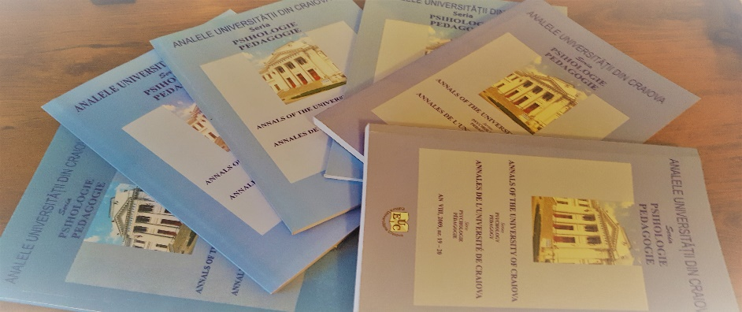

Figure no. Titre de la figure
Tableau : position horizontale centrée, style simple, un interligne.
Exemple :
Tableau nº. Titre
Col. 1 | Col. 2 | Col. 3 | Col. 4 | Col. 5
10 | 10 | 10 | 10 | 10

RÉFÉRENCES BIBLIOGRAPHIQUES
1. Nom 1, (initiale du prénom, majuscule suivie d’un point) 1 (coord.). (année). Titre1. Lieu de la publication : Maison d’édition.

Statut académique, grade académique, affiliation institutionnelle, adresse, courriel, personne de contact
Statut académique, grade académique, affiliation institutionnelle, courriel
NOTE : les contributions rédigées en français respecteront les règles de l’orthographe française.

